BRALNA ZNAČKA
Učenci morajo prebrati 3 knjige in se naučiti 3 pesmi na pamet.

PROZA:
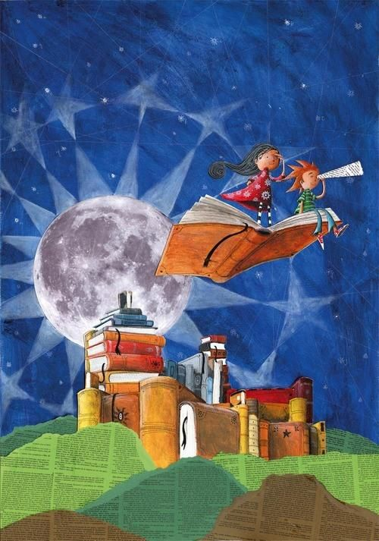
- Bevk, France: Pestrna
- Dahl, Roald: Čarovnice
- Pilkey, Dav: Kapitan Gatnik, več naslovov
- Vandot, Josip: Kekčeve zgodbe
- Colfer, Eoin: Knjižničarka Mrcina
- Colfer, Eoin: Vilijeve težave
- Dolinar, Brane: Dvojne počitnice
- Goscinny, René: Nikec
- Hof, Marjolijn: Mama številka nič
- Ingolič, Anton: Tajno društvo PGC
- Konc, Lorenzutti, Nataša: Enajstnik
- Kovač, Polonca: Pet kužkov išče pravega
- Novak, Bogdan: Bela past
- Mal, Vitan: Poletje v školjki 1 in 2
- Makarovič, Svetlana: Kam pa kam kosovirja, Vila Malina
- Lowry, Lois: Anastazija Krupnik
- Markuš, Jasna: Jurka Burka
- Kraan, Hanna: Čavknjena čarovnica
- Child, Lauren: Clarice Bean, več naslovov
- Blade, Adam: Lov na pošasti, več naslovov
- Kinney, Jeff: Dnevnik nabritega mulca, več naslovov
- Walliams, David: Mihec milijarder
- Pregel, Slavko: Juha cviluha
- Zidar, Pavle: Lev Pink
- Jarunkova, Klara: O Tomažu, ki se ni bal teme
- Suhodolčan, Primož: Lipko in Košorok/Pozor, pravljice, Tina in medvedja moč

STRIPI (največ dva):
- Muster, Miki: več naslovov (zbrani v knjigah)
- Herge: Tintin, več naslovov
* Učenec lahko izbere tudi dela, ki jih ni na seznamu. O primernosti se posvetuje z učiteljico oz. knjižničarko.

POEZIJA: različne zbirke pesmi, pesem mora imeti vsaj 16 verzov
- Snoj, Jože: Pesmi za punčke in pobe
- Pavček, Tone: Vrtiljak
- Štampe Žmavc, Bina: Živa hiša
- Košuta, Miroslav: Na Krasu je krasno

DOMAČE BRANJE
Učenci samostojno preberejo 2 knjigi in 1 pesniško zbirko. Eno knjigo preberemo v šoli v sklopu projekta »Branje v nadaljevanjih«.
- Kunaver, Dušica: Slovenske ljudske pravljice in pripovedke
- Bevk, France: Lukec in njegov škorec
- Pečjak, Vid: Drejček in trije marsovčki
- Zupan, Dim: Hektor in … (ena knjiga iz zbirke)

